BÀI TEST SỐ 3 BẢO VỆ ASSIGNMENT
MÔN LẬP TRÌNH CƠ SỞ JAVASCRIPT
Thời Gian Làm Bài : 60 phút

- Mở file nhapsp.html và xem code html.
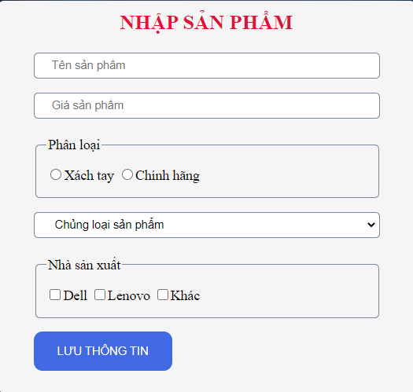
- Hãy viết mã kiểm lỗi form theo yêu cầu sau:
- Tên sản phẩm : không để trống, từ 5 đến 20 ký tự
- Giá sản phẩm: không để trống, phải là số dương
- Phân loại: phải có chọn
- Chủng loại sản phẩm: phải có chọn
Thông báo lỗi: phải hiện trong tag div#kq
- Khi lỗi hiện ra, 5 giây sau cho tự động mất
- Nếu không có lỗi thì sẽ chuyển hướng đến trang khác (trang thanhcong.html)
- Định dạng
- Định đạng cho tag hiện thông báo lỗi cho đẹp.
- Các ô nhập gặp lỗi phải được đặt nền đỏ

